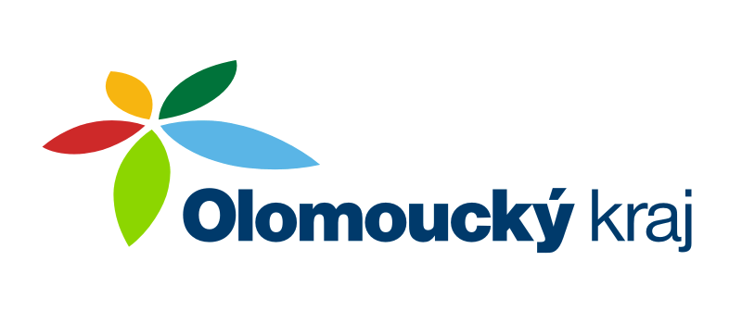
Zakoupení zásahových a komunikačních prostředků pro SDH Raková u Konice bylo spolufinancováno z rozpočtu Olomouckého kraje na rok 2011

